CONSTRUCTIVISMO Y APRENDIZAJE COOPERATIVO

Aprendizaje cooperativo y aprendizaje construtivista no son término sinónimos, pero las relaciones entre ambos son estrechas. El primero alude a las formas del aprendizaje. El segundo a los fondos: al contenido y al significado psicobiológico

Existen actualmente diversidad de formas o de tonalidades en ese llamado aprendizaje cooperativo, como no podía ser de otra forma, tratándose de acciones no regidas por leyes automáticas de transmisión y de investigación de conocimientos. Unos estilos son más formales y regulados y otros más informales y abiertos a la improvisación.

El profesor que se adhiere al aprendizaje cooperativo busca la forma que más se acomoda a sus posibilidades y sus habilidades, sometido siempre a las exigencias del sentido común y a la necesidad de adaptarse a los ambientes, a las diversas materias didácticas y a las edades de los operantes.

Sabemos ya mucho de los resultados de esas formas que se emplean en muchos centros y afectan a muchos escolares. Y nos sentimos atraídos por los mejores resultados y no tanto por las novedades. Los educadores pueden hoy elegir entre una amplia gama de métodos, o mejor estilos, cooperativos para satisfacer diferentes propósitos y atender a las necesidades. Pero elegir no siempre es fácil.

Nos conviene recoger en los archivos y páginas que se ofrecen en los textos que ofrecemos una serie de reflexiones y sugerencias que proporcionen información para poder hacer mejor esas obligadas elecciones. Explorando lo mucho que se hace, se escribe y se divulga en este campo del aprendizaje cooperativo es como se mejora la tarea docente y cómo se ofrece a todos los interesados en esta dirección didáctica textos variados sobre este estilo. Se ofrecen cauces diseñados para este CD. Y otros son simple copias para facilitar su lectura y que pronto sean convertidos en reflexión aplicable a las aulas.

Se recuerda a todos que se denomina "estilo" al aprendizaje cooperativo y no "método", porque el nombre no define todo lo que es, o puede ser, si se sabe ponerlo en marcha ante sus muchas posibilidades y variables interpretaciones. En los decenios anteriores se hablaba del "aprendizaje constructivista" y del "aprendizaje significativo", impresionados por la saga de pedagogos de Harvard o de su entorno conceptual: Norman, Ausubel, Merril, Brunner, Novak. Cuarenta años después nuevos nombres, también procedentes del mundo americano, se habla con aromas de una nueva ola pedagógica.

Ni que decir tiene que el aprendizaje cooperativo es perfectamente compatible con las intuiciones de los anteriores movimientos, incluso de los que ya van pasando a la Historia: Piaget, Guilford, MacLuhan, Freire o Daniel Goleman.

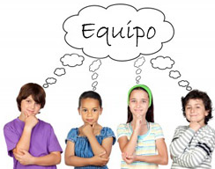

El "estilo" cooperativo alude más a la metodología que a los contenidos y se preocupa menos por la máquina de mente, que por la voluntad, la afectividad y la sociabilidad, lo cual le deja más libertad de acción didáctica a los profesores. Pero no destruye ninguna conquista anterior. Simplemente lo completa, lo matiza y lo enriquece con un paso pedagógico más actual.

El constructivismo, corriente intensa y difundida de sistema relacionado con el aprendiza, no es equivalente al llamado cooperativo. El uno va a clarificar el contenido y las estructuras mentales, de modo que los datos acumulados sean mejor aprovechados antes de que se diluyan en el natural olvido. El cooperativo va más a la forma, a los estímulos, que lo hacen más asequible y duradero, y más proyectivo.

De hecho hubo, y hay, muchas corrientes cooperativistas que utilizan la teoría constructivista. La mayoría de los acercamientos que han nacido desde el constructivismo sugieren que el aprendizaje se logra mejor tocando los objetos y compartiendo con otros los resultados. Los que aprenden lo hacen mediante la experimentación y no porque se les explique lo que sucede. Se les invita a hacer sus propias inferencias, descubrimientos y conclusiones y se les ayuda a sacar las conclusiones.

También acentúa el constructivismo la idea de que el aprender no es un proceso de “todo o nada”, sino que los estudiantes aprenden la nueva información que se les presenta construyendo sobre el conocimiento que ya poseen.

Es por tanto importante para los profesores constructivistas que determinen constantemente el conocimiento que sus estudiantes han ganado para cerciorarse de que las percepciones de los estudiantes del nuevo conocimiento son lo que había pensado el profesor. Esos profesores encontrarán que la construcción de los estudiantes a partir del conocimiento ya existente puede ser frágil o segura. Incluso que, cuando se les pregunta por la nueva información, pueden cometer errores.

Los profesores necesitan dominar a fondo las materias, al margen de los libros de texto, siempre incompletos por necesidad, y deben corregir los errores o insuficiencias, aunque es inevitable que algunos errores de reconstrucción continuarán ocurriendo debido a nuestras limitaciones innatas para lograr una perfecta recuperación y coordinación.

En la mayoría de las corrientes pedagógicas basadas en el constructivismo, el papel del profesor no es sólo observar y determinar sino también conectar con los estudiantes mientras que están realizando actividades y se están preguntando en voz alta, planteándoles preguntas a los estudiantes para estimular del razonamiento.

Los profesores también intervienen cuando se presenta un conflicto, o sospechen situaciones nocivas y conocimientos insuficientes. Sin embargo, ellos no resuelven autoritativamente sino que simplemente facilitan a los estudiantes herramientas para que hagan sus propias resoluciones y estimulan la autorregulación. Tiene la certeza de que es más educativo que los conflictos de los alumnos deben resolverlos los mismos que los originan.

Entre las teorías pedagógicas que se acercan al constructivismo, porque que nacen de él o bien porque se acercan desde otros puertos, hay una o dos que interesan especialmente a los defensores del aprendiza cooperativo. Entre ellas está el construccionismo y el construccionismo social

¿Qué es el Construccionismo ?

Un acercamiento al aprendizaje dinámico, estudiado por Seymour Papert (1928- ) y sus colegas en el MIT en Cambridge, Massachussets. De origen surafricano, era un pionero de la inteligencia artificial y fue el inventor del lenguaje de programación LOGO en 1968. Es considerado como destacado científico computacional, matemático y educador. Era doctor en Matemáticas por la Universidad de Witwatersrand y tenía el doctorado en matemáticas logrado en 1952. En 1959 obtuvo su segundo doctorado de matemáticas en la Universidad de Cambridge

Seymour Papert trabajó con Jean Piaget en la Universidad de Ginebra desde 1959 hasta 1963. Luego se unió al “Instituto Tecnológico de Massachusetts” (MIT), donde, en unión de Marvin Minsky, fundó el “Instituto de Inteligencia Artificial”.

Su estilo o su idea se suele denominar “construccionismo”. Incluyó todo lo que se asocia al constructivismo, pero fue más allá de él al afirmar que el aprendizaje del constructivista ocurre especialmente bien si se le pide a alguien construir un producto, algo externo a sí mismo, tal como un castillo de arena, una máquina, un programa de ordenador o un libro. Esto es mucho más fácil en la actualidad gracias a la posibilidad de crear o “construir” cosas en un ordenador.

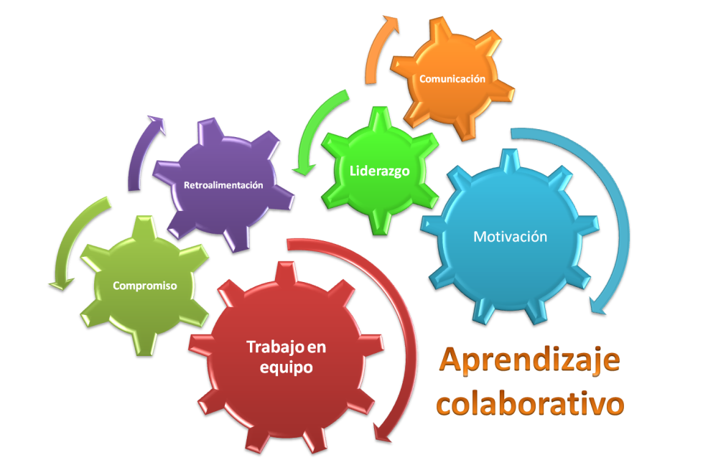

Libros entusiastas de Seymour Papert son “La máquina de los niños. Replantearse la educación en la era de los ordenadores”, “Desafío a la mente. Computadoras y Educación”, “La familia conectada. Padres, hijos y computadoras”. Sólo los títulos de sus obras ya indican el camino que tomó este defensor pionero de la mecanización del aprendizaje.

Los promotores del uso de ordenadores en la educación ven una necesidad de aumentar el aprovechamiento de los multimedia como instrumentos didácticos y herramientas para aprender.

Por ese camino se desarrollaron tendencias, sistemas y sugerencias como los siguientes:

- El aprender recíproco o por otros llamado cooperativo

- Procedimientos de facilitación de instrumentos culturales como la escritura mediante pantalla o la ortografía mediante programas informáticos graduados

- Tutores cognitivos o sistemas de control de errores (ortografía, lectura, idiomas, o conceptos básicos en cada área docente)

- Enseñanza dirigida cognitivamente de forma más o menos mecanizada.

- Aprendizaje anclado o apoyado en base sólidas (como sugieren Bransford y otros) para hacer que los problemas y los acercamientos a las soluciones se encajan en un ambiente narrativo y no sólo especulativo.

- El aprendizaje colaborativo (como quiere Collins y otros) ya que se produce el mejor aprendizaje si se alcanza por la integración en una cultura implícita y explícita que tiene su base en la estructura del genoma humano de cada persona.
- Flexibilidad cognitiva (que quiere Spiro y otros) a partir de una investigación y programa de desarrollo profesional del profesor en matemáticas elementales creado por Thomas P. Carpenter, Elizabeth Fennema y sus colaboradores en la Universidad de Wisconsin-Madison.

Veremos todo lo que tienen que ver estos postulados con el aprendizaje cooperativo en las reflexiones posteriores. Pero lo importante no es lo que se dice, sino lo que el destinatario percibe, digiere y asimila.

Y qué es el Constructivismo social

En décadas recientes, los teóricos constructivistas han extendido su tradicional orientación del aprendizaje individual a explorar cómo mejora el aprendizaje personal el complemento del aprendizaje social y de colaboración.

El constructivismo social en los procesos de aprendizaje es una teoría que resalta los condicionamientos ambientales interpersonales cuando se trata de aprender algo. Su principio es que “el ser humano aprende a la luz de la situación social y de la comunidad de quien aprende. A veces se le llamó también “Constructivismo Comunal” y fue denominado así por Bryn Holmes (1944- ) Según este autor "en este modelo, los estudiantes no solamente pasan a través de un curso, como el agua a través de una tubería; sino que dejan su propia huella en el proceso de aprendizaje."

Las ideas sobre el aprendizaje que ahora llamamos constructivismo cognitivo, fueron las precursoras del constructivismo social, La idea nació en Semonovich Vigotsky.

Bryn Holmes describe el constructivismo comunal como “la acción de los estudiantes que no solamente pasan a través de un curso, como el agua a través de una tubería; sino que dejan su propia huella en el proceso de aprendizaje."

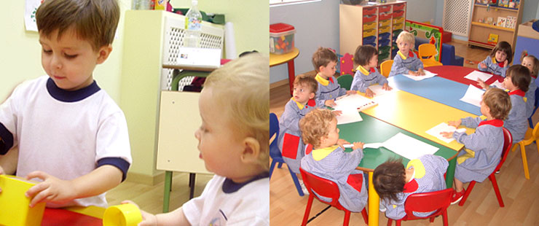

A pesar de que su trabajo sólo se conoció durante la década de los 60, su crítica sobre el constructivismo cognitivo de su contemporáneo Piaget, o del mismo Jerónimo Brunner, lo llevó al entendimiento de la importancia de la cultura, el lenguaje y el contexto en el proceso de construcción del conocimiento.

No es una simple visión social de las influencias, sino un camino para resaltar lo que influyen los demás en la configuración de la cultura personal.
El constructivismo social expone que el ambiente de aprendizaje más óptimo es aquel donde existe una interacción dinámica entre los instructores, los alumnos y las actividades que proveen oportunidades para los alumnos de crear su propia verdad, gracias a la interacción con los otros.

Esta teoría, por lo tanto, enfatiza la importancia de la cultura y el contexto para el entendimiento de lo que está sucediendo en la sociedad y para construir conocimiento basado en este entendimiento

Otro gran promotor del constructivismo social fue Paul Ernest (1944- ), filósofo y matemático nacido en Nueva York y docente en la Universidad de Jamaica, que también trabajo en Inglaterra y se orientó a la defensa de un “constructivismo participativo”, para superar el “constructivismo conceptualista” de Harvard.

Paul Ernest resumía así en 1991 los principios que rigen el aprendizaje desde la óptica del constructivismo social:

- El conocimiento no se recibe pasivamente sino que es construido activamente por el sujeto cognitivo. “La función de la cognición es adaptable y sirve la organización del mundo de la experiencia, no el descubrimiento de una realidad ontológica".

- Las teorías personales que resultan de la organización experimental del mundo deben calzar las restricciones impuestas por la realidad física y social.

- Esto se logra a través de un ciclo que atraviesa estos pasos: Teoría - Predicción - Prueba - Error - Rectificación - Teoría.

- Y ello da paso a las teorías socialmente aceptadas del mundo y los patrones sociales así como las reglas de uso del lenguaje.

El constructivismo social se basa en el supuesto de que hay una reflexión; es la que hacen aquellos que están en posición de enseñar a los demás, preparan lo que ellos enseñan, y muestran a los otros lo que han preparado. Aunque Paul Ernest parte de la óptica de su especialidad doctoral de la matemática y de los esquemas de la ciencia, sus afirmaciones resultan clarificadoras para orientar la labor del profesor de otras materias: idiomas, lenguas, conocimientos sociales.

Las referencias a estas bases constructivistas deberán estar complementadas por otras referencias más recientes que se irán deslizando en las páginas que sigue. Resalta entre ellas las debidas a los diversos modelos que se han ido popularizando sobre la inteligencia, como el de la Inteligencia emotiva de Daniel Goleman o el postulados de la inteligencias múltiples de Howard Gadner. Pero de ellos se hablara más adelante.

Nos podemos limitar ahora a decir que el aprendizaje cooperativo es un jardín amplio en el que florecen muchas actitudes de diversos colores o formas y que es conveniente afianzarse en los grandes principios que lo rigen y en los ambiciosos objetivos que en él se proponen

